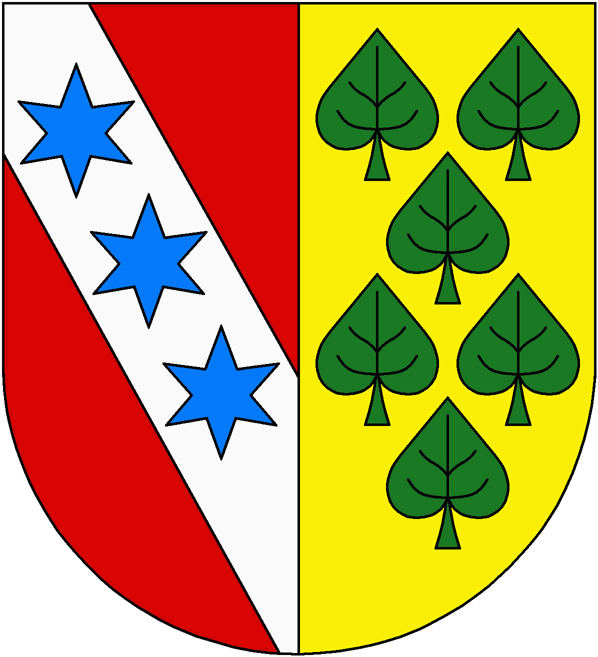
Obec Prosenická Lhota
Prosenická Lhota čp. 20, 264 01 Sedlčany
IČO: 00243116, DIČ: CZ00243116
https://www.prosenickalhota.cz, tel. 724 181 366; obec@prosenickalhota.cz

V listopadu 2018 byl dokončen projekt „Sběrný dvůr Prosenická Lhota“ Akce byla realizována za přispění Ministerstva životního prostředí – Operační program životního prostředí 2014-2020.

Vyúčtování akce:
Celkové náklady akce | 1 153 379,98 Kč
Dotace | 980 372,98 Kč
Vlastní zdroje | 173 007,00 Kč

